Федеральное государственное автономное образовательное учреждение высшего образования «Санкт-Петербургский государственный электротехнический университет «ЛЭТИ»

им. В.И. Ульянова (Ленина)»

кафедра физики

**ОТЧЕТ**

**по лабораторной работе № 2**

**«Исследование динамики свободных гармонических колебаний в поле силы тяжести»**

Выполнила : Усачева Дарья Владимировна

Группа № : 1384

Преподаватель:

|  |  |  |  |  |  |  |  |  |
| --- | --- | --- | --- | --- | --- | --- | --- | --- |
| Вопросы | | Задачи ИДЗ | | | | | Даты коллоквиума | Итог |
|  |  |  |  |  |  |  |
|  |  |  |  |  |  |  |  |  |
|  |
|  |
|  |
|  |

Санкт-Петербург, 2021

**ЛАБОРАТОРНАЯ РАБОТА № 2**

ИССЛЕДОВАНИЕ ДИНАМИКИ СВОБОДНЫХ ГАРМОНИЧЕСКИХ КОЛЕБАНИЙ В ПОЛЕ СИЛЫ ТЯЖЕСТИ

**ЦЕЛЬ РАБОТЫ:** изучение закономерностей колебательного движения тела в однородном поле силы тяжести; исследование процессов превращения энергии в консервативных системах; определение момента инерции физического маятника.

**ПРИБОРЫ И ПРИНАДЛЕЖНОСТИ:**

физический маятник; секундомер; масштабная линейка, чертежный треугольник.

**ИССЛЕДУЕМЫЕ ЗАКОНОМЕРНОСТИ:**

Физический маятник– это тело с распределенной массой или система

тел, ось вращения которого расположена выше центра масс маятника. Относительно этой оси маятник колеблется с периодом **T0**.

Длина математического маятника, период которого совпадает с периодом колебаний данного физического маятника называется приведенной длиной физического маятника. Ее можно определить экспериментально, если найти новую ось **O′** , называемую осью качания, относительно которой маятник колеблется с тем же периодом **T0** , что и относительно оси вращения **O**. Расстояние между осями вращения и качания **O′ O** и будет приведенной длиной физического маятника.

Сохранение энергии гармонических колебаний.

Поскольку физический маятник, качающийся под действием силы тяжести, является консервативной 15 системой, можно проанализировать процесс перехода потенциальной энергии маятника в кинетическую и обратно.

**ЭСКИЗ ИЛИ СХЕМА УСТАНОВКИ**

**(**На стержне 1 закреплены два диска – D1 и D2. Маятник может быть подвешен на кронштейне к легкой призме, трение в которой пренебрежимо мало)

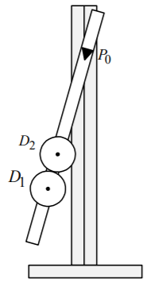

**ОСНОВНЫЕ РАСЧЕТНЫЕ ФОРМУЛЫ**

1.Период.

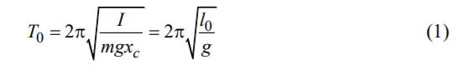

Где m – масса маятника, l0 –приведенная длина физического маятника.

2. Полный момент инерции маятника.

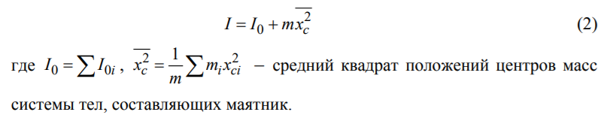

3. Момент инерции маятника.



4. Потенциальная энергия при достижении амплитудного значения угла отклонения маятника.

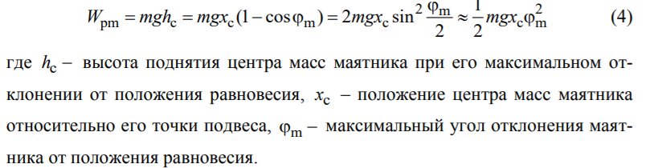

5. Максимальная кинетическая энергия физического маятника.

